КИЇВСЬКИЙ НАЦІОНАЛЬНИЙ УНІВЕРСИТЕТ ІМЕНІ ТАРАСА ШЕВЧЕНКА
ФАКУЛЬТЕТ РАДІОФІЗИКИ, ЕЛЕКТРОНІКИ ТА КОМП’ЮТЕРНИХ СИСТЕМ

Лабораторна робота №3
«Зв’язані переходи в гелій-неоновому лазері»

Виконали студенти 4 курсу
кафедри квантової радіофізики
Лукашенко Валерія
Корнієнко Анастасія

КИЇВ
2017
Мета роботи: вивчення ефектів взаємодії випромінювання через активну підсилюючу речовину в лазері зі зв’язаними переходами на прикладі гелій-неонового лазера.
Хід роботи:
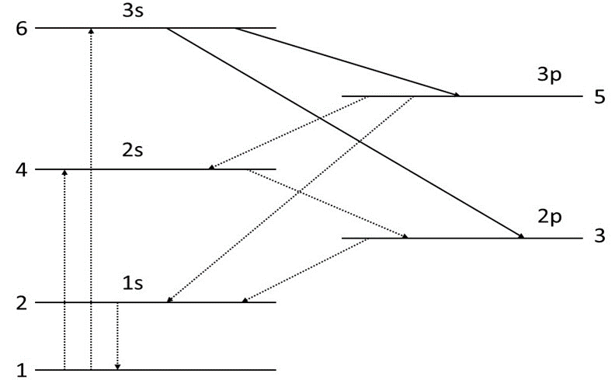
Рис.1: Схема переходів між енергетичними рівнями.
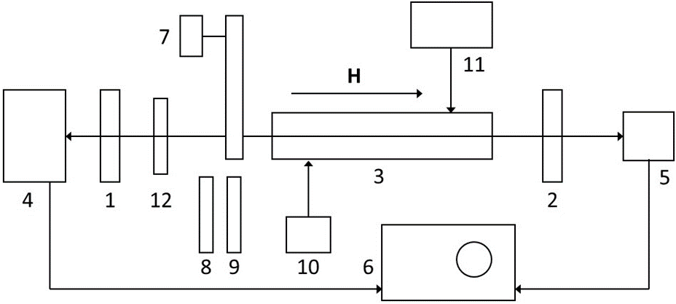
Рис.2: Схема лабораторної установки.
$1$ і $2$ – дзеркала, $3$ – трубка з сумішшю газів гелію і неону ((разом $1, 2$ та $3$ утворюють лазер), $4$ – фотоприймач (сприймає тільки випромінювання з довжиною хвилі $λ=0.63 мкм$), $5$ – фотоприймач ($λ=3.39 мкм$),
$6$ – осцилограф, $7$ – обтюратор, $8$ – знімна плоско паралельна пластинка зі скла, $9 і 12$ – знімна $(9)$ і зафіксована $(12)$ плоско паралельні пластини з плавленого кварцу, $10$ – генератор струму, $11$ – блок живлення.

Досліджуються конкуруючі переходи $6-5$ ($λ=3,39 мкм$) та $6-3$ ($λ=0,63 мкм$).
$α=59°$ - кут Брюстера на шкалі установки.
- Розміщуємо в резонаторі скляну пластинку $8$ (генерації $λ=3,39 мкм$ не має). Фіксуємо амплітуду сигналу ( $λ=0,63 мкм$) залежно від кута нахилу $α$ кварцової пластинки $12$.
№ | $$α,°$$ | $$А, под$$
1 | 55 | 0
2 | 56 | 18
3 | 57 | 36
4 | 58 | 39
5 | 59 | 40
6 | 60 | 39
7 | 61 | 38
8 | 62 | 36
9 | 63 | 26
10 | 64 | 0
Таб. 1: Залежність амплітуди хвилі $λ=0,63 мкм$
від кута нахилу $α$ кварцевої пластинки 12.
Побудуємо графік залежності $А=f(α)$ для $λ=0,63 мкм$ за таб. 1.
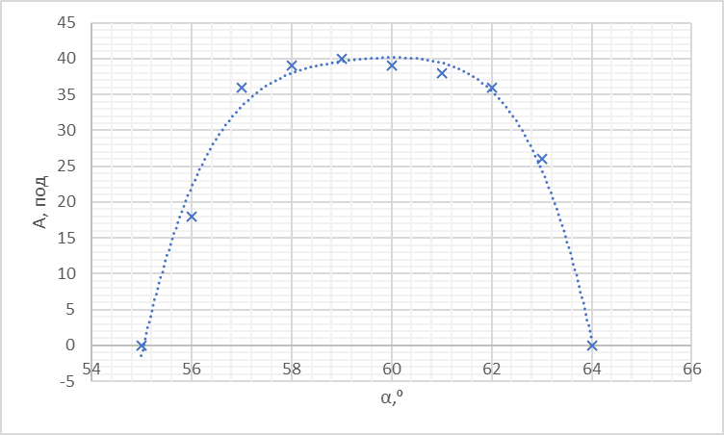
Рис. 3: $А=f(α)$ для $λ=0,63 мкм$. Апроксимація поліномом 4-го порядку.

Положення кварцевої платівки під кутом Брюстера спостерігається мінімум втрат. Підсилення для $λ=0,63 мкм$ незначне. При відхиленні від кута Брюстера в обидві боки спостергіємо значне збільшення втрат, що врешту-решт призводить до відсутності генерації при $α=55°$ та $α=64°$.

- Розміщуємо в резонаторі другу кварцову пластинку $9$ під кутом незначно відмінним від кута брюстера (генерації $λ=0,63 мкм$ немає). Фіксуємо амплітуду сигналу ($λ=3,39 мкм$) залежно від кута нахилу першої кварцової пластинки 9.
№ | $$α,°$$ | $$А, под$$
1 | 55 | 26
2 | 56 | 26
3 | 57 | 26
4 | 58 | 26
5 | 59 | 26
6 | 60 | 26
7 | 61 | 26
8 | 62 | 26
9 | 63 | 26
10 | 64 | 26
Таб. 2: Залежність амплітуди хвилі $λ=3,39 мкм$
від кута нахилу $α$ кварцевої пластинки 9.
Побудуємо графік залежності $А=f(α)$ для $λ=3,39 мкм$ за таб. 2.
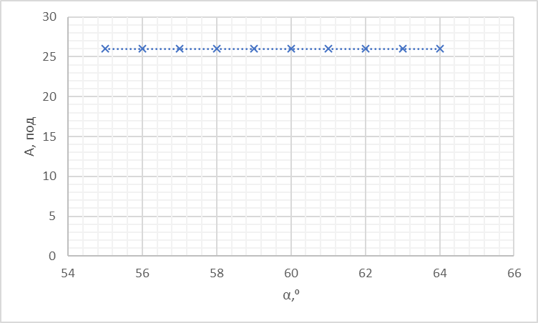
Рис. 4:$А=f(α)$ для $λ=3,39 мкм$. Апроксимація лінійна
Підсилення для $λ=3,39 мкм$ велике (у декілька разів), тому збільшення втрат при відхиленні від кута Брюстера не помітне.

- Фіксуємо амплітуду сигналів на осцилографі залежно від кута нахилу кварцової пластинки $9$ (без додаткових пластин у резонаторі).

№ | $$α,°$$ | $$А_{1}, под (λ=0,63 мкм)$$ | $$А_{2}, под (λ=3,39 мкм)$$
1 | 55 | - | 23
2 | 56 | 0 | 22
3 | 57 | 38 | 22
4 | 58 | 39 | 22
5 | 59 | 40 | 21
6 | 60 | 38 | 23
7 | 61 | 0 | 24
8 | 62 | - | 24
9 | 63 | - | 24
10 | 64 | - | 24
Таб. 3: Залежність амплітуд хвиль
від кута нахилу $α$ кварцевої платівки 12.
Побудуємо графік залежності $А_{1,2}=f(α)$ за таб. 3.
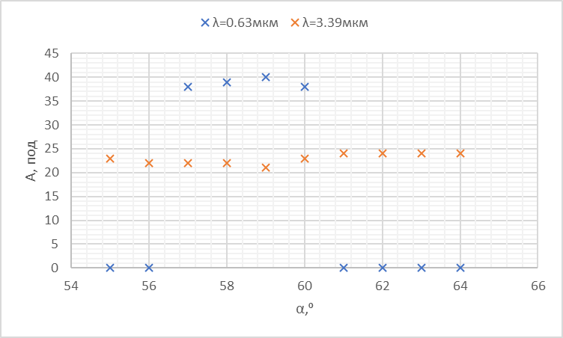
Рис.5:$А_{1,2}=f(α)$
Бачимо прояв наявності зв’язаних переходів. Мінімум амплітуди для $λ=3,39 мкм$ співпадає з максимумом для $λ=0,63 мкм$.

- Розміщуємо в резонаторі скляну пластинку $8$ (генерації $λ=3.39 мкм$ немає). Фіксуємо амплітуду сигналу ( $λ=0.63 мкм$) залежно від струму в протиспрямованих котушках на трубці лазера.
№ | $$I, A$$ | $$А, под$$
1 | 0 | 40
2 | 1 | 40
3 | 2 | 40
4 | 3 | 40
5 | 4 | 40
Таб. 4: Залежність амплітуди хвилі $λ=0,63 мкм$
від струму в протиспрямованих котушках.
Побудуємо графік залежності $А=f(I)$ для $λ=0,63 мкм$ за таб. 4.
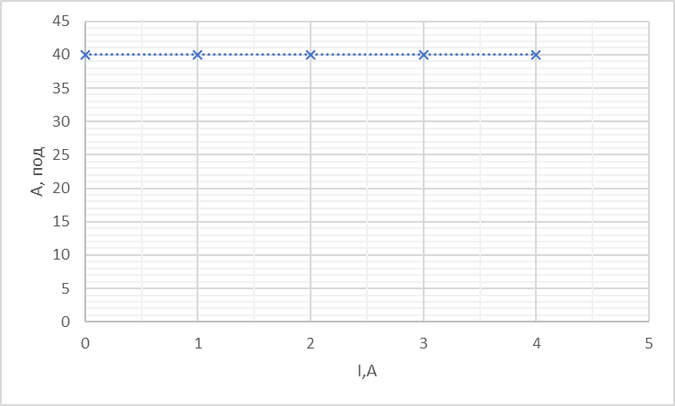
Рис.6:$А=f(I)$ для $λ=0,63 мкм$. Апроксимація лінійна.

Випромінювання $λ=0,63 мкм$ має широкий спектр (1500 МГц) При прикладені магнітного поля огинаюча спектру незначно зміщується, одна через велику ширину це не впливає реально на кількість генерованих гармонік, тому можна сказати, що генерація λ=0.63 мкм не залежить від магнітного поля.

- Фіксуємо амплітуду хвиль залежно від струму в протиспрямованих котушках на трубці лазера (без додаткових пластин у резонаторі). Кут нахилу кварцевої платівки 12 $α=59°$ .
№ | $$I,A$$ | $$А_{1}, под (λ=0,63 мкм)$$ | $$А_{2}, под (λ=3,39 мкм)$$
1 | 0 | 40 | 30
2 | 1 | 40 | 26
3 | 2 | 42 | 14
4 | 3 | 44 | 0
5 | 4 | 44 | 0
Таб. 5: Залежність амплітуд хвиль
від струму в протиспрямованих котушках.
Побудуємо графік залежності $А_{1,2}=f(I)$ за таб. 5.
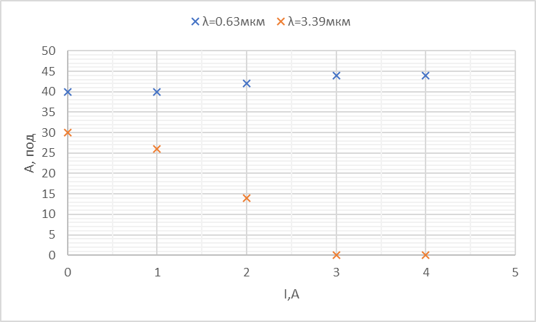
Рис.7:$А_{1,2}=f(I)$

Випромінювання $λ=3,39 мкм$ має вузький спектр (300МГц), в який потрапляє лише одна гармоніка. Накладання магнітного поля зміщує його по частотній осі, огинаюча вже не захоплює повністю гармоніку і звичайно амплітуда синалу падає, що і спостерігається. Відповідно до конкуренції зв’язаних переодів амплітуда сигналу $λ=0,63 мкм$ зростає, коли амплітуда сигналу $λ=3,39 мкм$ спадає.

- Фіксуємо амплітуду хвиль залежно від струму в протиспрямованих котушках на трубці лазера (без додаткових пластин у резонаторі). Кут нахилу кварцевої платівки 12 $α=62°$ , що відповідає межі зриву генерації хвиді $0.63 мкм$.
№ | $$I,A$$ | $$А_{1}, под (λ=0,63 мкм)$$ | $$А_{2}, под (λ=3,39 мкм)$$
1 | 0 | 0 | 31
2 | 1 | 2 | 27
3 | 2 | 38 | 15
4 | 3 | 40 | 2
5 | 4 | 40 | 0
Таб. 6: Залежність амплітуд хвиль
від струму в протиспрямованих котушках.
Побудуємо графік залежності $А_{1,2}=f(I)$ за таб. 6.
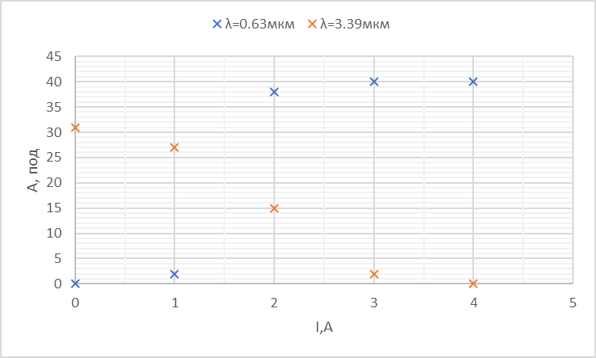
Рис.8:$А_{1,2}=f(I)$
Ситуація аналогічна попередньому пінкту, тільки генерація $λ=0,63 мкм$ знаходить на межі зриву (з амплітудою 0). Відповідно бачимо яскравіше картинку конкуренції переходів.
Висновок
У даній роботі було досліджено ефекти взаємодії випромінювання через активну підсилюючу речовину в лазері (гелій-неоновому) зі зв’язаними переходами в залежності від кутів повроту кварцевої пластинки та прикладеного магнітного поля. Розглянуть два переходи: $6-5$ ($λ=3,39 мкм$) та $6-3$ ($λ=0,63 мкм$). Результати представлені у таблицях та графічно. У пунктах 3, 5, 6 проявляються ефекти пов’язані з конкуренціє. переходів. У пунктах 1-3 досліджується залежність генерації хвиль від кута повороту кварцевої платівки (окремо і разом). У пунктах 4-6 досліджується залежність генерації від прикладеного магнітного поля.

